Проект «Юный учитель»

Проект «Юный учитель» – это уроки сольфеджио, которые проводили старшеклассники с малышами, «проба пера» в профессии учителя.
Каждый урок тщательно готовился и обсуждался, ребята продумывали развернутый план.

Урок в первом классе провели Таня Комарницкая и Саша Металлова.
Тема урока: «Повторение и закрепление пройденных длительностей».
Подготовка к уроку была очень эмоциональной:

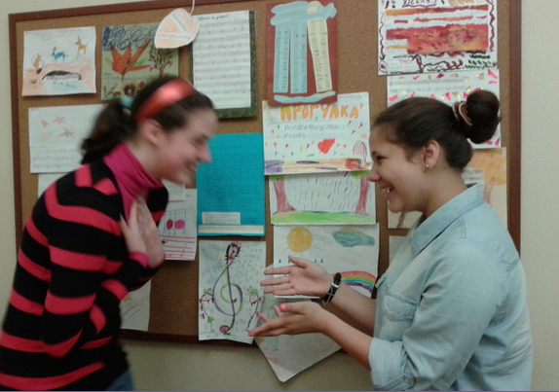

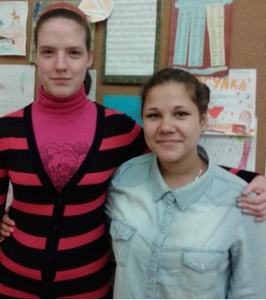
Урок во втором классе провели Аня Аникеева и Артем Артемьев.
Тема урока: «Ритмическая группа 4 шестнадцатые».
Кульминацией урока стало исполнение Артемом на домре музыкального примера для ритмических упражнений.

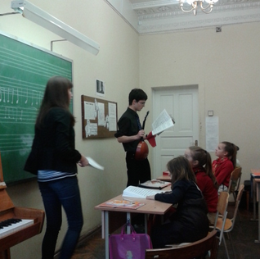

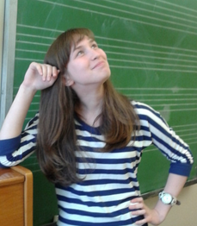
Аня Аникеева: «Урок был очень удачным. Хочется провести занятие с этим классом еще раз. Конечно, дети к нам сначала привыкали, но потом они смело отвечали и не стеснялись. Миша и Соня были очень активны, остальные внимательно слушали и тоже прекрасно работали. Все молодцы.
Мы с Артемом очень волновались. Честно говоря, импровизаций было много. Было весело и познавательно».

Новая форма работы, как показал этот эксперимент, была для ребят очень увлекательной, а необходимость объяснения даже хорошо знакомого материала позволила взглянуть на него по-новому, лучше его осмыслить.
И, самое главное, этот проект доставил большое удовольствие всем его участникам: малыши были в восторге, старшеклассники получили живой, полезный опыт, и мне было очень интересно присутствовать на этих уроках.

Дыгодюк Н.В., организатор проекта
учитель музыкально-теоретических дисциплин.

